TRABAJO PRACTICO N° 5: Los Elementos Químicos y la vida cotidiana.
Los elementos químicos poseen numerosas aplicaciones en la vida. Es por ello la importancia que como estudiantes podamos ver, donde los encontramos y usamos en nuestra vida diaria.
Objetivo:
- Conocer todos los elementos de la tabla periódica que usamos a diario en los diferentes materiales y objetos a muestro alrededor.
- Ver la tabla periódica como algo cercano y no como un simple papel con letras.
BUSCA E INVESTIGA:
- En un bosquejo de la tabla periódica ubica los siguientes elementos, con su nombre y símbolo químico (esto es las letras).
Potasio – Estroncio – Níquel – Cobre – Cadmio – Nitrógeno – Carbono – Flúor – Americio – Iridio – Magnesio – Vanadio.
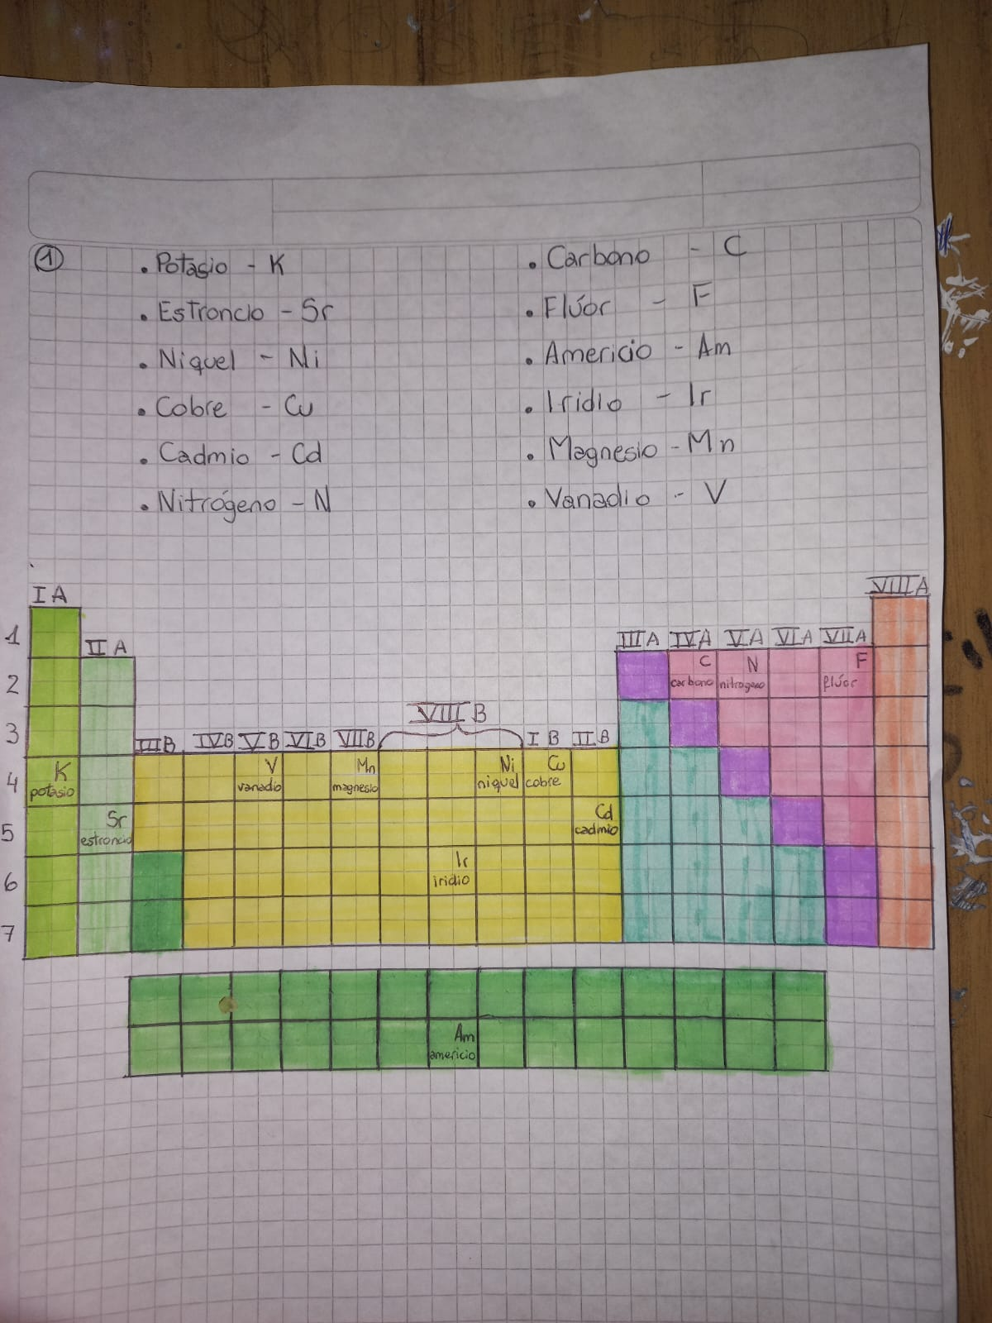
- Busca información de los usos y aplicaciones en la vida cotidiana de 6 elementos de la lista del punto 1).
Potasio- En la industria una de las principales utilidades de los derivados químicos del potasio es como fertilizante, destacando en este aspecto el cloruro, el sulfato y el nitrato de potasio.
Estroncio – Se usan para fabricar cerámicas y productos de vidrio, fuegos artificiales, pigmentos para pinturas, luces fluorescentes, medicamentos y otros productos.
Níquel – Se usa para colorear cerámicas, fabricar baterías, y como sustancias conocidas como catalizadores, que aceleran la velocidad de reacciones químicas.
Cobre – Aparece en las monedas, utensilios de cocina, joyería, objetos de arte, adornos, muebles, maquillajes y pinturas, instrumentos musicales, ropa. Este material está presente en automóviles, trenes, aviones, barcos e incluso en vehículos espaciales.
Cadmio – El cadmio no se corroe con facilidad y se ha usado para fabricar baterías, pigmentos, revestimientos de metal y plásticos.
Nitrógeno – Se utiliza básicamente en la fabricación de explosivos, fertilizantes, tintes, nailon y ácido nítrico. A la hora de obtener estos productos, el nitrógeno debe hacer reacción con el hidrógeno con el fin de producir amoníaco.
Carbono – Sus usos más importantes son la generación de electricidad, la producción de acero, la fabricación de cemento y la producción de combustibles líquidos.
- Al buscar información de los elementos de la lista del punto 1), debe presentar en el trabajo:
- Fotos del uso de esos elementos elegidos en la vida diaria.
- Coloque una muestra, si es posible, de alguno de los elementos seleccionados, puede pegarlos en una hoja, o dibujarlos. Tanto al elemento como un objeto o cuerpo que este fabricado por el mismo.
- Conteste, si lo encuentra en su casa, diga donde y para qué lo usa o para que le sirve.
Alambre de cobre: es un excelente conductor de electricidad, por el cual su principal uso es en la fabricación de cables eléctricos,ejemplo,cargadores.
- Teniendo una tabla periódica a mano, elija un elemento de la lista del punto 1), e indique:
- Que valor de electronegatividad tiene
RTA: El cobre posee un valor de 1,9 de electronegatividad.
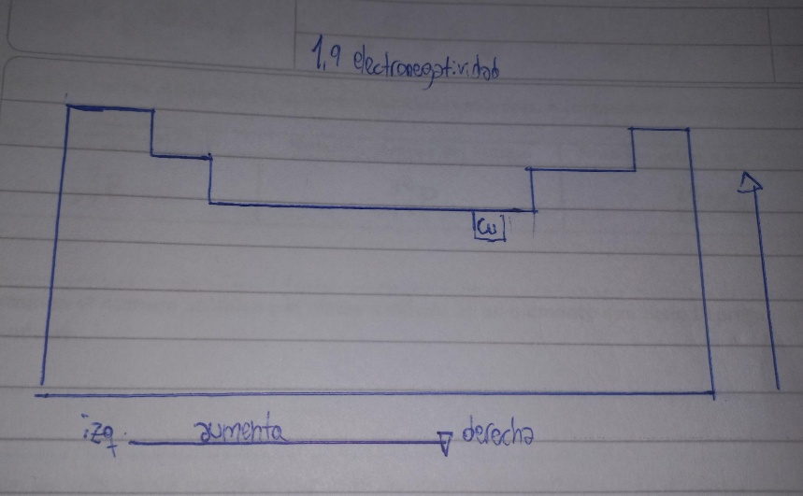

- Como es el valor de la energía de ionización y electroafinidad respecto al aumento o disminución en un grupo y periodo y la ubicación en la que se encuentra en la tabla.
En la ionización y electroafinidad aumenta de izquierda a derecha en los periodos y aumenta de abajo hacia arriba.
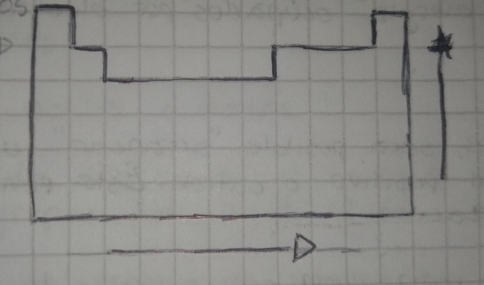
- Como es el valor del radio atómico del elemento elegido, chico o grande, dibuje como se determina el radio atómico para un elemento.
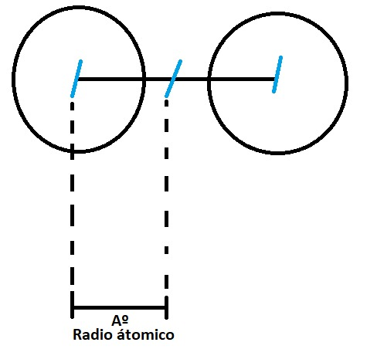
RTA: El valor del radio atómico es de 128pm (grande).

- El átomo elegido, es un metal, no metal, metaloide. Depende de lo que sea, explique sus características.
RTA: El cobre es un metal de transición que, a temperatura ambiente y en estado natural, se encuentra en estado sólido. Su símbolo químico es Cu y su número atómico es 29.
- Sus puntos de ebullición y de fusión son extremadamente altos. El punto de fusión del cobre es de 1085,62 grados centígrados. El punto de ebullición del cobre es de 2562 grados centígrados.
- Es uno de los materiales con mayor capacidad de conducir la electricidad.
- Es uno de los materiales que posee mayor capacidad para conducir el calor
- Es un metal resistente y de gran dureza. Si bien no es de los elementos más duros de la naturaleza, tiene la capacidad de resistir golpes, fuerzas de tracción y empuje, cortes o alteraciones físicas en general.
- Es muy maleable, el cobre es un metal de fácil deformación a temperatura ambiente y esto lo logra sin romperse o agrietarse.

(Para todos los puntos, primero dibuje y ubíquelo en un bosquejo de la tabla periódico)
- Averiguar y explicar que materiales se utilizan en la electrónica para la elaboración de microchips de tu celular.
Casi todos los dispositivos de la electrónica moderna utilizaban chips de silicio. Pero la capacidad limitada de este elemento ha provocado que, en los últimos años, científicos de todo el mundo investiguen con otros materiales. Por ejemplo, con arseniuro de galio, grafeno o nanotubos de carbono.
Respuestas:
3ª:
- El potasio y el magnesio:


- Niquel:
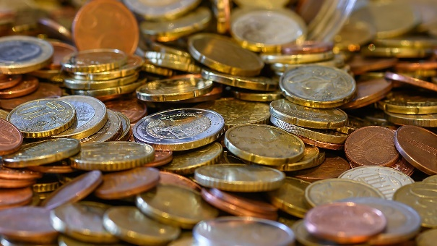


- Nitrogeno (para el envasado)

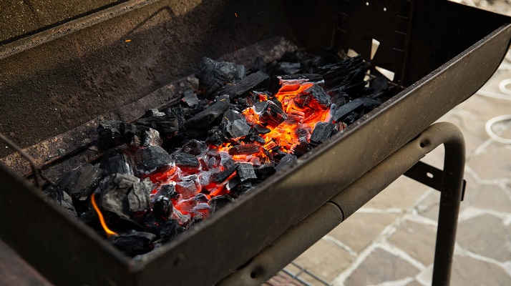
- Cobre: - Carbono:
